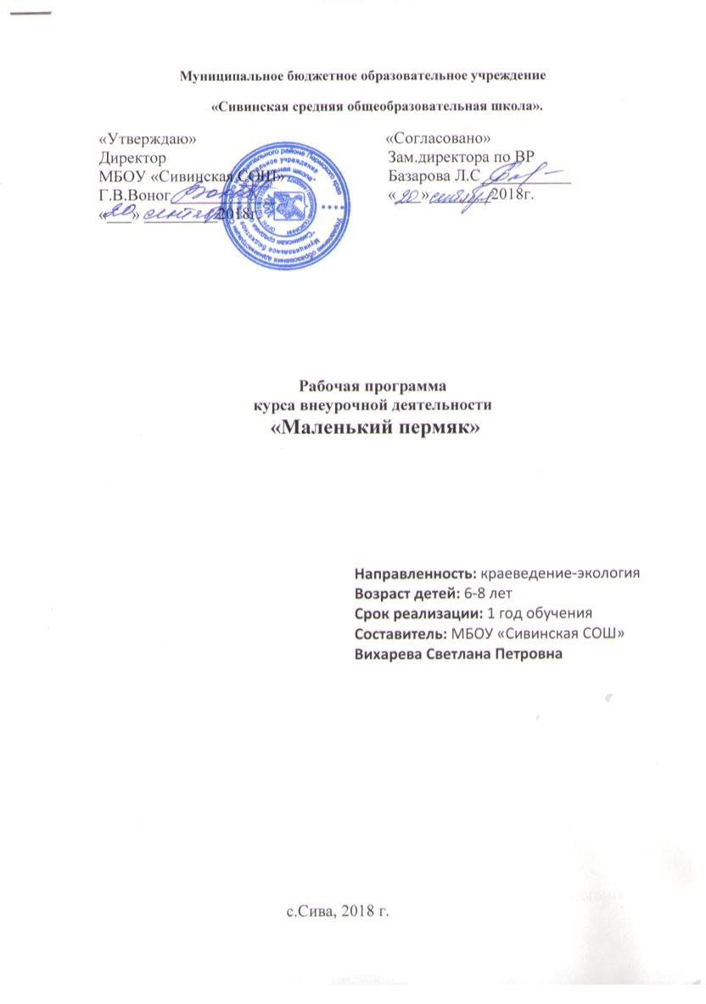

Пояснительная записка
Рабочая программа по курсу «Краеведение» разработана на основе Концепции стандарта второго поколения, с учетом межпредметных и внутрипредметных связей, логики учебного процесса, задачи формирования у младших школьников умения учиться. Программа направлена на достижение планируемых результатов, реализацию программы формирования универсальных учебных действий.
Данная программа разработана на основе «Примерных программ внеурочной деятельности. Начальное и основное образование». (Стандарты второго поколения) под редакцией В.А.Горского. – М.: Просвещение, 2011.
Актуальность данной программы заключается в том, что в настоящее время наблюдается повышенный интерес к изучению родного края. Изучение краеведения в начальной школе является одним из основных источников обогащения учащихся знаниями о родном крае, воспитание любви к нему, формирование гражданских позиций и навыков. Оно играет существенную педагогическую роль в нравственном, эстетическом, трудовом, политическом воспитании, является интегрирующим звеном между учебной и воспитательной деятельностью школы и обеспечивает межпредметные связи.
Сегодня ни один предмет в учебном плане не обходится без включения в него элементов краеведения. И это понятно, так как каждому человеку, каждому народу надо осознавать себя и своё место в мире природы, среди других людей, среди других народов, а это невозможно без знания истории, без изучения культуры, обычаев и традиций своей Родины. Каждый человек связан с прошлым, настоящим и будущим своей страны, поэтому необходимо, чтобы дети хорошо знали свои истоки, историю, культуру своего края. Известно, что этому нельзя научить, ограничиваясь рассказом или показом. Для этого нужна соответствующая деятельность учащихся.
В начальной школе изучение краеведческого материала может осуществляться как через компонент учебного плана, так и через внеурочную деятельность при сотрудничестве с учреждениями дополнительного образования.
Цель: способствовать воспитанию у детей нравственности и духовности посредством изучения родного края, гражданственности, бережного отношения к традициям, культуре и истории своего народа.
Задачи:
- побудить школьника к познанию истории своего народа и самого себя через историю своей семьи;
- приобщать учащихся к историческому и духовному наследию малой Родины через практическое участие в сборе и хранении документов, изучении экспонатов природы и культуры;
- познакомить ребят с историей села, в котором они проживают;
- организовать познавательную деятельность младших школьников.
Характеристика программы
Тип – дополнительная общеразвивающая общеобразовательная программа;
Вид - модифицированная или адаптированная;
Направленность – естественно-научная;
По уровню освоения – общеразвивающая;
По цели обучения - научно-исследовательской ориентации;
По возрасту – разновозрастная;
По срокам реализации – 1 год обучения.

Организационно-педагогические основы обучения
Программа рассчитана на детей младшей возрастной группы (6-8 лет). Условия приема и отчисления согласно учредительным документам Уставу и «Положению о приеме и отчислении учащихся». Программа предусматривает занятия всем составом, по группам и индивидуально. Учебные занятия проводятся 1 раз в неделю. Предусмотрено 33 часа в год, 1 час в неделю. Срок реализации программы 1 год обучения. Набор в группу добровольный. Наполняемость группы 22 человека. Также участники кружка имеют возможность принимать участие в творческих, интеллектуальных конкурсах, олимпиадах, чемпионатах по предметам. Подготовка к конкурсам осуществляется за счет кружковых занятий.
Результаты освоения программы
Личностные результаты:
- положительное отношение к краеведению;
- познавательный интерес к малой родине;
- уважительное отношение к окружающим людям;
Метапредметные результаты:
-адекватно воспринимать окружающую действительность;
-применять свои знания по краеведению при изучении предметов начального общего образования;
- участвовать в коллективном обсуждении;
- отвечать на вопросы и задавать вопросы;
- проявлять свою любознательность, инициативность;
- выражать собственное эмоциональное отношение к малой родине
Предметные результаты:
- находить нужную информацию по краеведению-экологии в библиотеке, в музее;
- наблюдать, сравнивать, делать простейшие обобщения о людях своего края, их занятиях, интересах.
Формы проведения внеурочных занятий:
- теоретические занятия,
- экскурсии по краю, своему селу, в лес,
- встречи с интересными людьми, живущими рядом,
- работа в Сивинском краеведческом музее,
- сбор краеведческого материала,
- просмотр видеофильмов,
- исследовательская деятельность,
- викторины,
- конкурс сочинений, рисунков.
Содержание программы
Программа первого года обучения предполагает формирование понятий о малой родине, воспитание любви к родному дому, семье, школе, городу, в котором живёшь. Важнейшая задача: познакомить детей с их окружением (дома, улицы, природа). Среда обитания и человек неразрывно связаны; необходимо для собственного блага и блага других людей грамотно взаимодействовать с окружающим микромиром. Содержание раздела содействует формированию практических умений ориентироваться в окружающем мире (умение определить свой адрес, найти нужный адрес); этики поведения, взаимоотношений детей и взрослых, показывает разнообразие профессий, дает понятие родственных отношений в семье, знакомит с селом. Также дети учатся дружить, правильно вести себя в обществе, взаимопомощи и соучастию, применять эти знания на практике. Знакомятся с историей села Сива, с его достопримечательностями, природой. Следующим этапом идет знакомство уже с историей города Перми, гербом и флагом, с его достопримечательностями, природой и знаменитыми людьми, которые жили в нашем селе. И в завершении программы знакомство с историей и природой Пермского края.
Учебно-тематический план
№ п/п | Название темы | Количество часов
 |  | всего | теория | практика
1 | Введение в курс «Краеведение». | 2 | 2 | -
2 | Моя школа. | 4 | 1 | 3
2 | Моя семья. | 6 | 3 | 3
3 | Мой дом. | 5 | 2 | 3
4 | Моё село. | 10 | 3 | 7
6 | Пермский край. | 6 | 4 | 2
Итого: |  | 33 часа | 15 |  | 18

Календарное – тематическое планирование
№ п/п | Дата проведения | Название темы занятия. | Количество часов.
Введение (2 ч.)
1 |  | Что изучает краеведение. | 1
2 |  | Я – маленький пермяк. | 1
Моя школа(4 ч.)
3 |  | Экскурсия по территории школы. | 1
4 |  | Из истории школы. | 1
5 |  | Что растёт на клумбе? | 1
6 |  | С днём рождения, мой класс. | 1
Моя семья (6 ч.)
7 |  | Я и моё имя. | 1
8 |  | Родословная семьи. | 1
9 |  | Традиции моей семьи. | 1
10 |  | Наша дружная семья. | 1
11 |  | Выставка семейных поделок. | 1
12 |  | Профессии в моей семье.
Мой дом (5 ч.)
13 |  | Мой дом. | 1
14 |  | Безопасный и короткий путь домой. | 1
15 |  | Название моей улицы. | 1
16 |  | Мои четвероногие друзья. | 1
17 |  | Что растёт на грядке.
Моё село (10 ч.)
18 |  | Обзорная экскурсия по селу. | 1
19 |  | Достопримечательности села. | 1
20 |  | Природа моего села. | 1
21 |  | Экскурсия в краеведческий музей. | 1
22 |  | Экскурсия на пруд. | 1
23 |  | Экскурсия на Чугайку. | 1
24 |  | Герб, флаг нашего города | 1
25 |  | Посещение библиотеки. | 1
26 |  | Памятники ВОВ села. | 1
27 |  | День Победы. Встреча с тружениками тыпа. | 1
Пермский край (6ч.)
28 |  | История возникновения Пермского края. | 1
29 |  | Карта Пермского края. | 1
30 |  | Природа нашего края. | 1
31 |  | Охранять природу -значит охранять родину. | 1
32 |  | Наши соседи. | 1
33 |  | Праздник «Я – маленький пермяк». | 1

Результатами первого года изучения курса краеведения являются умения:
- объяснять, что такое Краеведение, что оно изучает;
- называть государственные символы села Сива и Пермского края;
- называть 2-3 достопримечательности края, села, фамилии и произведения 3-5 пермских детских писателей;
- рассказывать о своей семье, друзьях, классе, школе;
- охранять природу родного края;
- наблюдать и выделять характерные особенности природных объектов Пермского края;
- соблюдать общепринятые правила поведения в обществе, правила дорожного движения;
- выбирать способ поведения в соответствии с этими правилами;
- добросовестно выполнять обязанности учащихся школы;
- ставить перед собой цель и достигать ее самостоятельно или с помощью учителя;
- анализировать свою работу, исправлять ошибки, восполнять пробелы в знаниях из разных источников информации;
- создавать творческие работы, поделки, рисунки, доклады, фото-коллажи с помощью взрослых или самостоятельно.

Литература.
- «Примерные программы внеурочной деятельности. Начальное и основное образование». (Стандарты второго поколения) под редакцией В.А.Горского. – М.: Просвещение, 2011.
- Агафонов Н.Н., Белавин А.М., Крыласова Н.Б. Страницы истории земли Пермской. – П.: «Книжный мир», 2003
- Белавин А.М., Нечаев М.Г. Губернская Пермь – П.: Издательство ПГТУ, 1996
- Обухова Л.А., Карпинский К.Т. Прикамье. Век XX. – П.: «Книжный мир»,1999
- Хрестоматия для начальной школы «Литература Прикамья» - Пермь: «Книжный мир», 2001
- Суркова О.П. «Произведения пермских писателей» - Пермь, 2001
- Л.А.Боровская, Н.С. Жесткова, М.А.Быховская «Наш Пермский край», Пермь.ПГПУ.2010
- Верхоланцев В.С.город Пермь, его прошлое и настоящее.Пермь:Пушка, 2002
- Горбацевич Н.П.,Шатрова Н.В. Прикамье: странички далеких и близких времен. Пермь: Книжный мир, 2003
- Зеленин А.С. Пермь и Пермский край: занимательное краеведение.Пермь:Пермский край,2009
- Князева Н.А.Маленький пермяк (азбука краеведа).Пермь:Книжный мир,2007

